

Geachte collega,

Welkom op de RICCA 2019!

De ziekenhuizen uit de regio hebben weer een aantal prachtige casussen geselecteerd. Het programma met sprekers vindt u in deze folder. Daarnaast zal het LUMC Leiden een key note lecture verzorgen.

Aan het eind van de avond zal het ziekenhuis met de beste presentatie worden gekozen door een academische jury vanuit het LUMC. Hierbij wordt gekeken naar:

1. Originaliteit van de casus
2. Wijze van presenteren
3. Last but not least: de presentatie inclusief vragen mag maximaal 12 minuten bedragen!

Het Intensive Care team RdGG wenst u een fijne en leerzame avond!

Met collegiale groet, Peter Tangkau, intensivist Reinier de Graaf Ziekenhuis.

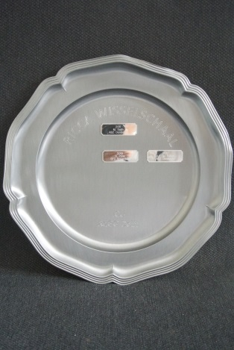**Programma RICCA 2019**

18.35-18.47 **HAGA Den Haag**

18.47-18.59 **ASZ Dordrecht**

18.59-19.11 **Maasstad Ziekenhuis Rotterdam**

19.11-19.23 **Ikazia Ziekenhuis Rotterdam**

19.23 -19.35 **LUMC Leiden**

19:35 - 19:55 **Key Note Lecture LUMC**

19:55 - 20:25 **PAUZE.**

20.25-20.37 **HMC Den Haag**

20.37-20:49 **RdGG Delft**

20.49-21:01 **Alrijne Leiderdorp**

21:01-21:13 **SFG Rotterdam**

21.13-21.20 **Juryoverleg**

21:20-21:30 **uitreiking RICCA wisseltrofee aan winnende kliniek**